МАЙСТЕР – КЛАС
вчителя біології
«Формування та розвиток життєвоважливих компетентностей учнів на уроках біології шляхом використання інноваційних та акмеологічних технологій»

м.Гуляйполе
2024

Добрий день! Мене звуть Таран Світлана Євгеніївна. Я вчитель біології комунального закладу «Опорний заклад загальної середньої освіти «Престиж» Гуляйпільської міської ради. Я працюю над проблемою «Формування та розвиток життєвоважливих компетентностей учнів на уроках біології шляхом використання інноваційних та акмеологічних технологій».
Інноваційні педагогічні технології як процес - це «цілеспрямоване, систематичне й послідовне впровадження в практику оригінальних, новаторських способів, прийомів педагогічних дій і засобів, що охоплюють цілісний навчальний процес від визначення його мети до очікуваних результатів». Але інноваційні методи, які ми використовуємо, не можна назвати принципово новими, адже істинна інновація в галузі педагогіки - явище надзвичайно рідкісне. Як правило, це розгляд на новому витку педагогічних, соціальних, культурних досягнень, педагогічних істин, які використовувалися в інших умовах.
Крім технологій особистісно-орієнтованого навчання виділяють наступні групи педагогічних технологій: традиційні, педагогічні технології на основі активізації та інтенсифікації діяльності учнів; педагогічні технології на основі підвищення ефективності управління та організації навчального процесу; педагогічні технології на основі дидактичного удосконалення та реконструюванні матеріалу; окремі предметні педагогічні технології; альтернативні, та вроджені педагогічні технології; педагогічні технології розвиваючого навчання та педагогічні технології авторських шкіл. Групова (колективна) технологія навчання передбачає організацію навчального процесу, за якої навчання здійснюється у процесі спілкування між учнями (взаємонавчання) у групах. Група може складатися з двох і більше учнів, може бути однорідною або різнорідною за певними ознаками,
може бути постійною і мобільною.
Технології індивідуалізації процесу навчання. (А. Границька, В. Шадріков) - організація навчально-виховного процесу, при якій вибір педагогічних засобів та темпу навчання враховує індивідуальні особливості учнів, рівень розвитку їх здібностей та сформованого досвіду. Його основне призначення полягає в тому, щоб забезпечити максимальну продуктивну роботу всіх учнів в існуючій системі організації навчання.
В сучасній вітчизняній педагогічній практиці та теорії найбільш суттєвими прикладами технологій індивідуалізації навчання є:
- проектний метод;
- технологія продуктивного навчання;
- технологія індивідуального навчання І. Унт;
- адаптивна система навчання А. Границької;
- навчання на основі індивідуально-орієнтованого навчального плану В. Шадрікова.
Ігрові технології навчання (Й. Гензерг). Технології ігрового навчання - це така організація навчального процесу, під час якої навчання здійснюється у процесі включення учня в навчальну гру (ігрове моделювання явищ, "проживання" ситуації).
Сьогодні віддають перевагу терміну "імітація" замість "гра" (акцент переноситься на внутрішню сутність дії). Навчальні ігри мають за мету, окрім засвоєння навчального матеріалу, вмінь і навичок, ще й надання учневі можливості самовизначитися, розвивати творчі здібності, сприяють емоційному сприйманню змісту навчання.
Види ігор:
- навчальні, тренувальні, узагальнюючі;
- пізнавальні, виховні, розвиваючі;
- репродуктивні, продуктивні, творчі.
Інтерактивне навчання. В Україні розроблена та пропагується технологія інтерактивного навчання О. Пометун. Інтерактив (від анг.- взаємний та діяти). Інтерактивне навчання-це спеціальна форма організації пізнавальної активності, що має за мету створення комфортних умов навчання, за яких кожен учень відчуває свою успішність та інтелектуальну спроможність.
Суть інтерактивного навчання полягає в тому, що навчальний процес відбувається за умови постійної, активної взаємодії всіх учнів; учитель і учень є рівноправними суб'єктами навчання. Інтерактивне навчання сприяє формуванню навичок а вмінь як предметних, так і загальнонавчальних; виробленню життєвих цінностей; створенню атмосфери співробітництва, взаємодії; розвитку комунікативних якостей. Технологія передбачає моделювання життєвих ситуацій, використання рольових ігор, спільне розв'язання проблем.
Інтерактивне навчання - це навчання діалогу, під час якого відбувається взаємодія учасників педагогічного процесу з метою взаєморозуміння, спільного розв'язання навчальних завдань, розвитку особистісних якостей учнів.
Інтегровані технології (П. Ерднієв) - припускає, що вчитель за можливості чітко визначає реакції, поняття, ідеї та навички, які мають бути засвоєні учнем, а потім за допомогою багатостороннього підходу допомагає учневі спрямувати власну діяльність на досягнення цих цілей. При цьому учень може діяти у власному темпі, заповнюючи прогалини у своїх знаннях або пропускаючи те, що вже засвоєно.
Мультимедійні технології пов'язані із створенням мультимедіа- продуктів: електронних книг, енциклопедій, комп'ютерних фільмів, баз даних. У цих продуктах об'єднаються текстова, графічна, аудіо- та відеоінформація, анімація. Мультимедіа-технології перетворили комп'ютер на повноцінного співрозмовника, дозволили учням (будь-якого віку), не виходячи з навчальної аудиторії, будинку, офісу, бути присутніми на лекціях видатних вчених, брати участь у конференціях, діалогах, вести кореспонденцію. Як принципово новий навчальний засіб електронна книга відкрила можливості «читати», аналізувати «живі» озвучені сторінки, Тобто можливості бачити, чути, читати.
Мережеві технології призначені для телекомунікаційного спілкування учнів з викладачами, колегами, працівниками бібліотек, лабораторій, установ освіти тощо.
До сучасних освітніх технологій відносять і акмеологічні технології, що спрямовані на саморозвиток особистості.
«Основна задача акмеологічних технологій - сформувати та закріпити у самосвідомості людини затребувану необхідність у самосвідомості, саморозвитку й самореалізації, що дозволяють спеціальними прийомами та техніками самоактуалізувати особистісне та професійне "Я"».
До акмеологічних можна віднести такі технології:
- ігрові (дидактична гра, технології ігромоделювання);
- технології психоконсультування;
- тренінгові технології;
- технології розвивального навчання;
- технологія особистісно зорієнтованого навчання;
- метод проектів.
Серед розмаїття педагогічних методів та технологій для себе я виділила метод проектів, інтерактивне та проблемне навчання, елементи мультимедійної технології . Саме вони, на мою думку, створюють простір для учнів, в якому вони можуть творчо мислити та творчо діяти. Біологія, на мій погляд, як ніякий інший предмет, має великі можливості щодо формування компетентності продуктивної творчої діяльності, складовими якої є: критичне, оригінальне, самостійне мислення, вміння переносити набутий досвід у реальне життя, здатність до творчого пошуку знань.
Отже, я запрошую вас до участі в майстер-класі з метою опрацювання методів і прийомів, які можуть бути ефективними щодо формування творчої компетентності учнів.
Як зазначає Г. Селевко, сьогодні під проблемним навчанням розуміють таку організацію навчального процесу, яка передбачає створення у свідомості учнів під керівництвом викладача проблемних ситуацій та організацію активної самостійної діяльності учнів з їх вирішення, у результаті чого і відбувається творче оволодіння знаннями, вміннями, навичками та розвиток розумових здібностей.
Проблема за С.І. Ожеговим це складне питання, задача, яка потребує розв’язання, дослідження.
Альтернативою традиційним методам навчання може бути метод проектів. Метод проектів завжди орієнтований на самостійну роботу учнів: індивідуальну, групову, парну, яку учні виконують протягом певного часу. Цей метод органічно поєднується з груповим підходом до навчання. За словами Є.С. Полат, метод проектів передбачає певну сукупність навчально- пізнавальних прийомів, що дозволяють вирішити певну проблему під час самостійних дій з обов’язковою презентацією результатів. Якщо говорити про метод проектів як педагогічну технологію, то вона включає в себе сукупність дослідницьких, пошукових, проблемних методів, творчих за своєю суттю.
Проекти за типологією поділяються на: дослідницькі, інформаційні, творчі, ігрові, практичні. Етапи проектної діяльності: пошуковий, аналітичний, практичний, презентаційний, контрольний.
Сьогодні я хочу познайомити Вас з деякими видами роботи, які практикую на своїх уроках.
Тож розпочнемо нашу роботу з притчи про метелика.

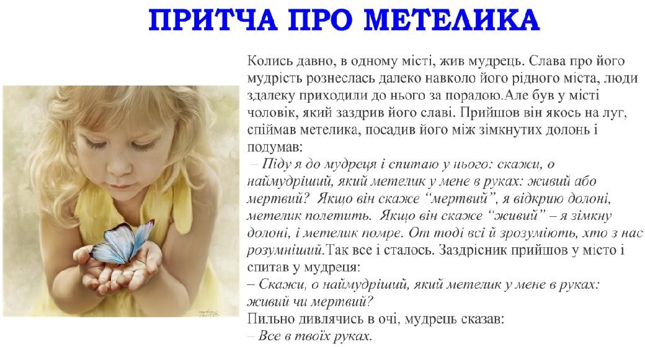
Тож у наших з вами вчительських руках – доля дитини і від того, які знання ми їм дано залежить їх майбутнє.

Вправа «Загадкові назви»
Дану вправу можна використати при вивченні різноманітності організмів: для зацікавлення учнів пропоную їм назвати рибу, в назві якої – назва міста чи числівник тощо.
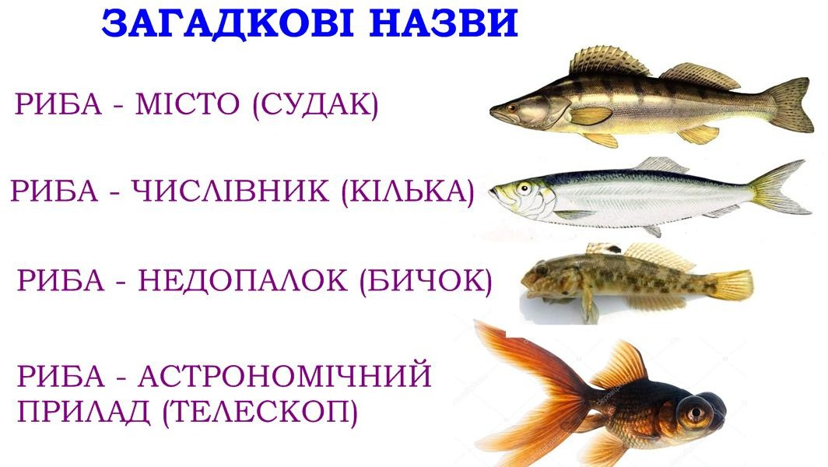

Вправа «Метаграма»
Метаграма (від грец. μετά – префікс, який означає зміну, і γράμμα – буква) – загадка, різновид шаради. Потрібно відгадати слово, з якого через заміну певної літери утворюється інше слово.

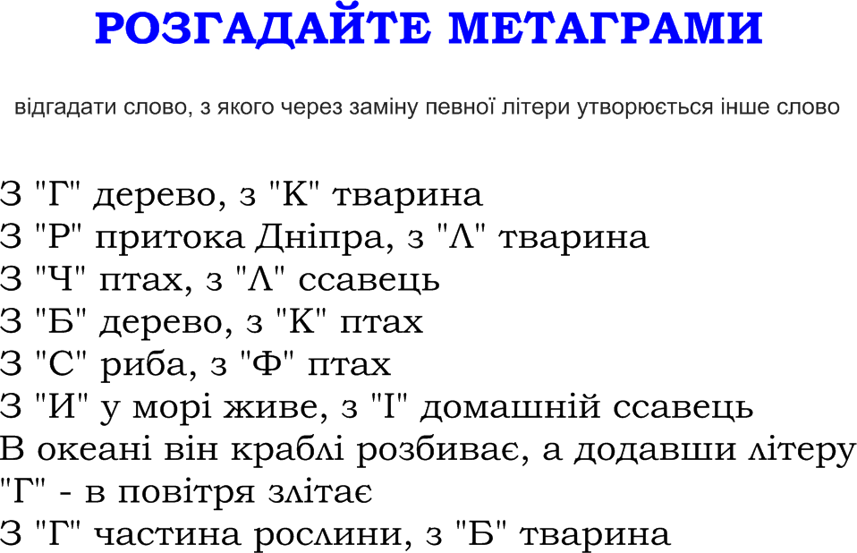

Відповідь
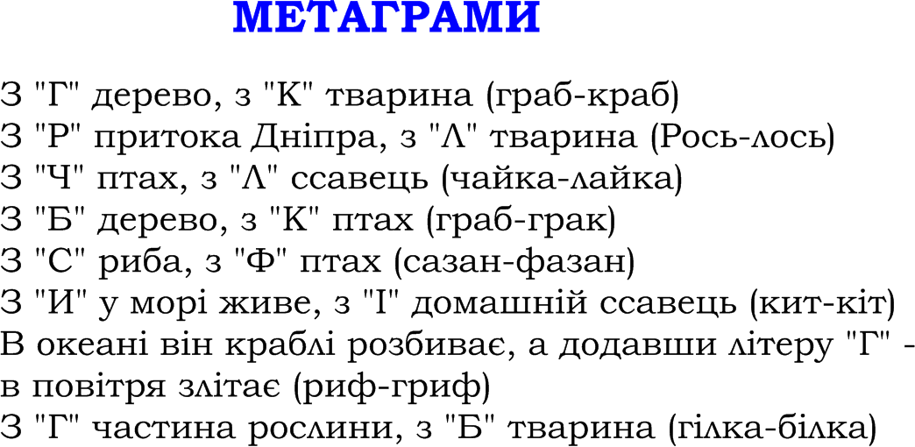

Вправа «Кросворд»
Ми звикли розгадувати традиційні кросворди, але запропонована форма кросворду для учнів трохи незвичайна, це їх зацікавлює. Дана форма може бути використана при вивченні різноманітності живих організмів.

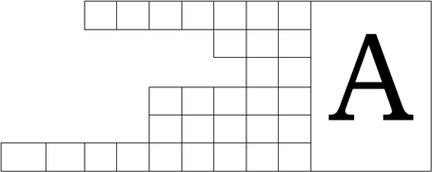
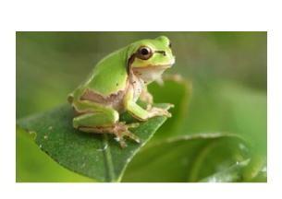

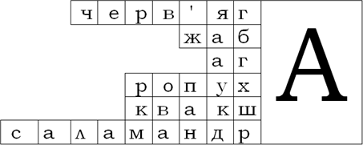

Вправа «Згрупуйте по родинам»
Клас ділиться на три групи: перша група повинна розібрати запропоновані суцвіття за родинами, друга група – групує плоди, третя група – формули квітки.
І група
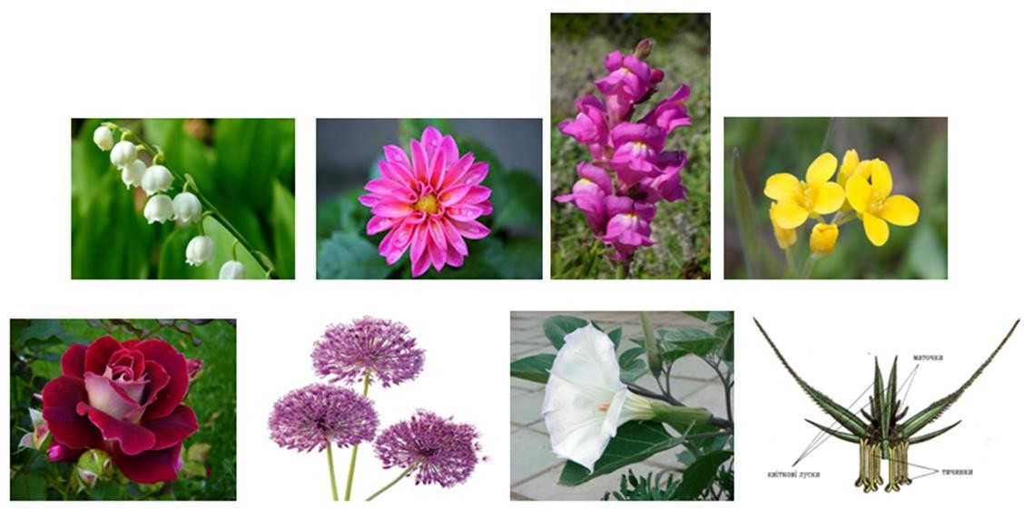

ІІ група
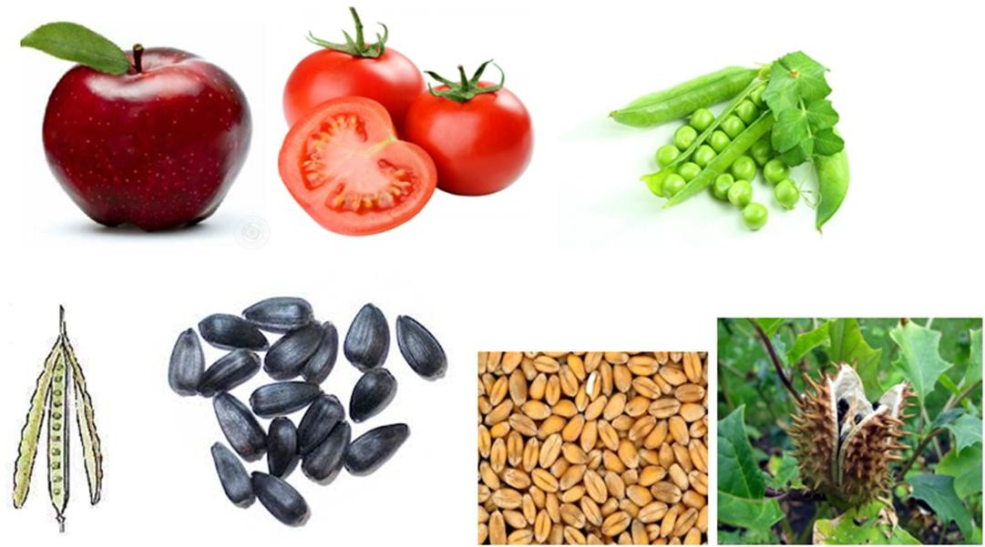

ІІІ група
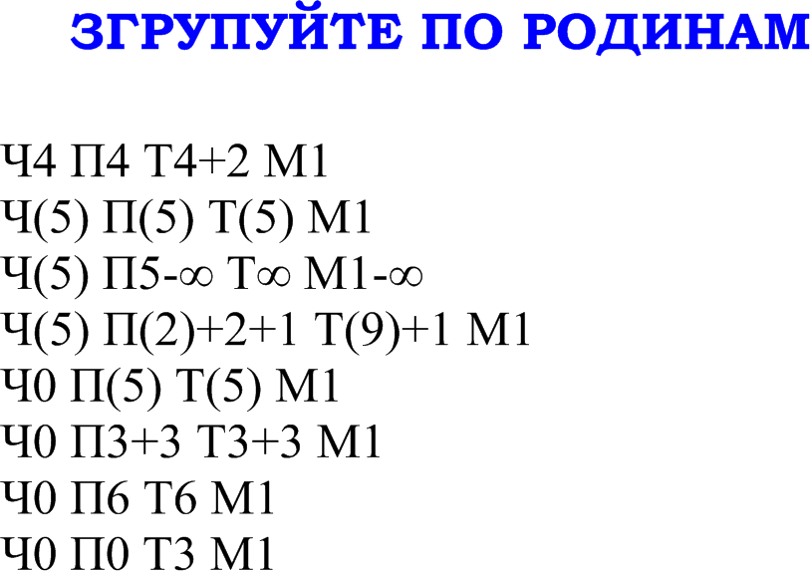

Вправа «Асоціації»
При вивченні термінів можна запропонувати учням висловити припущення, з чим цей термін у них асоціюється. Це допоможе їм краще засвоїти
визначення.
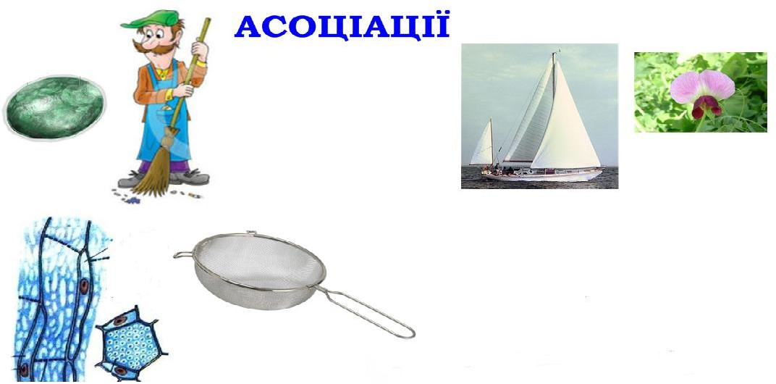

Гра «Встановлення відповідності»
Учням потрібно правильно згрупувати систематичні одиниці – клас і ряд, родину і представника.

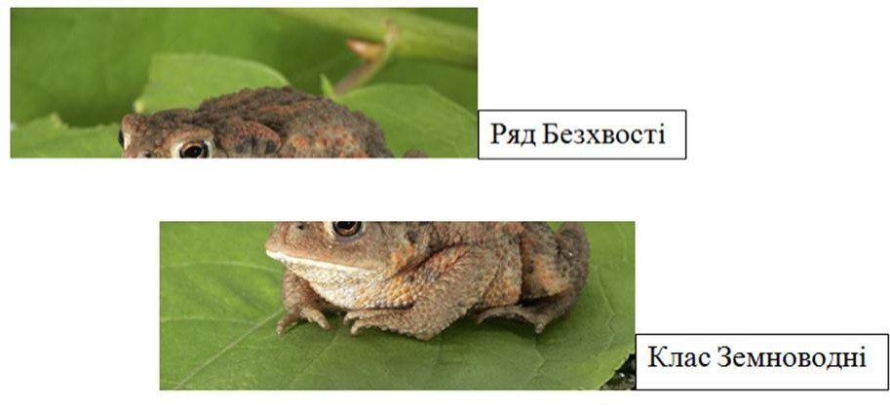
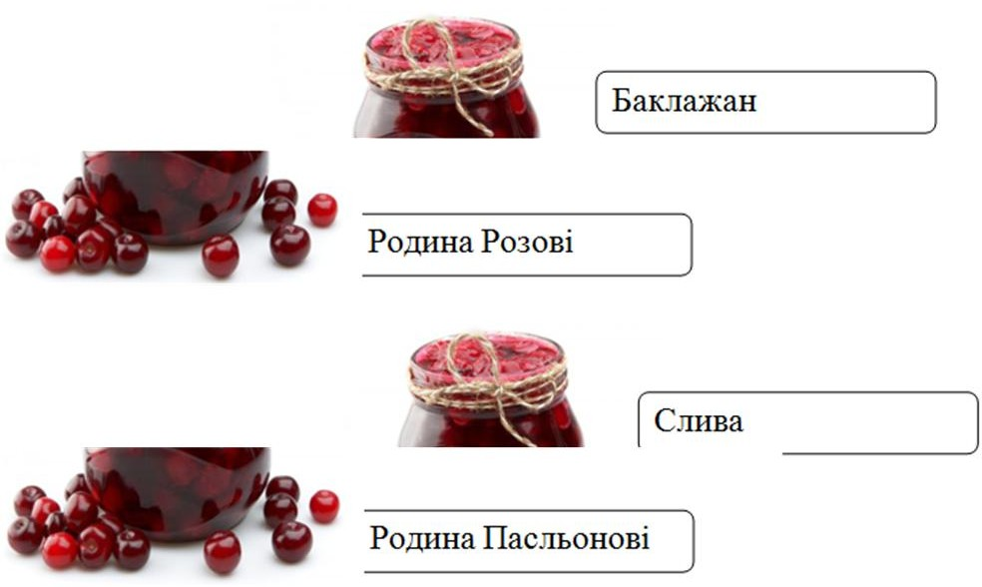

Вправа «Ситуація практичного характеру»
Дана вправа допомагає сформувати вміння застосовувати здобуті знання на практиці.
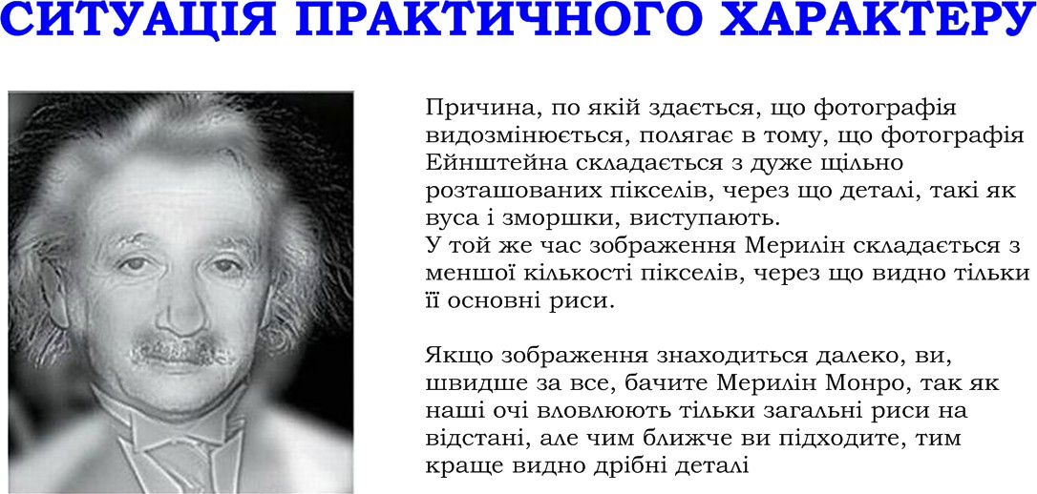

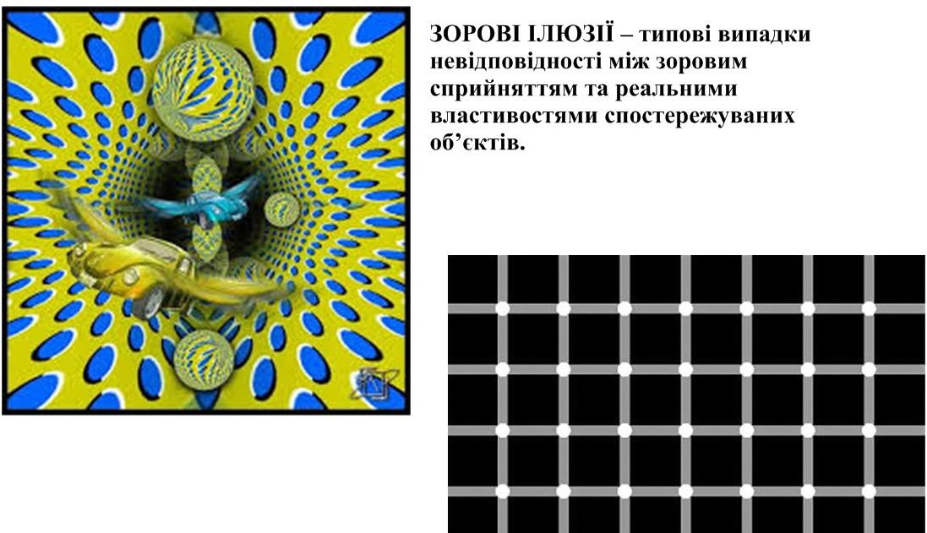

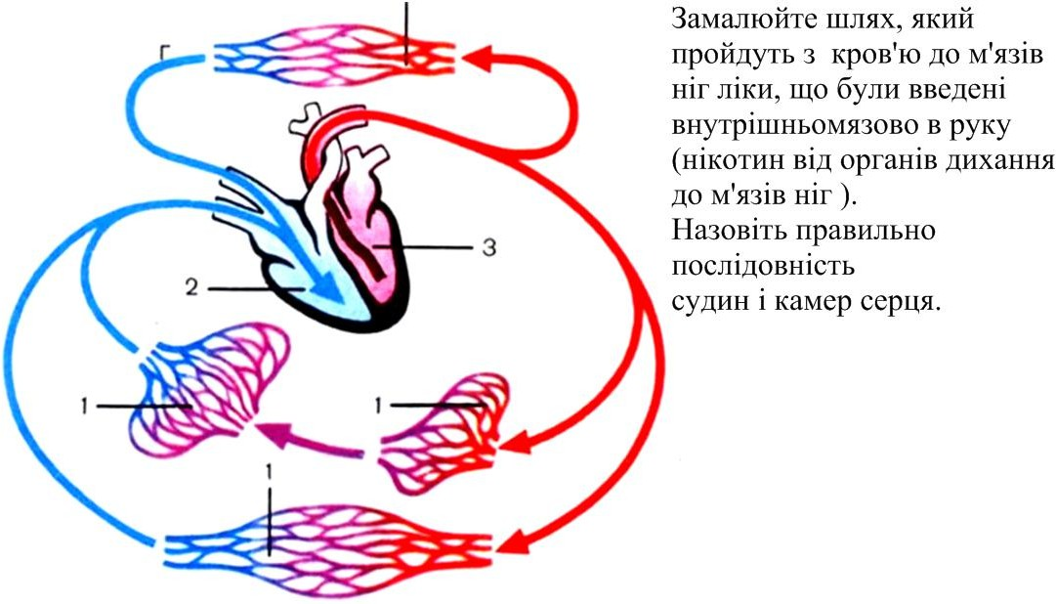
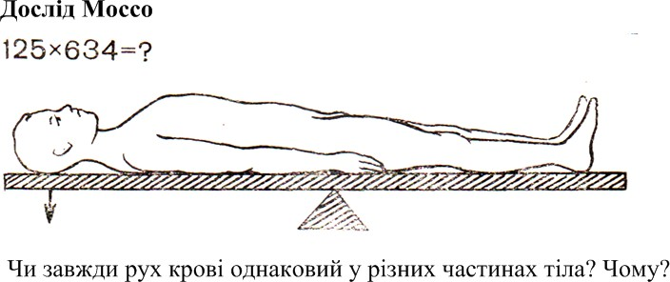

Вправа «Акровірш»

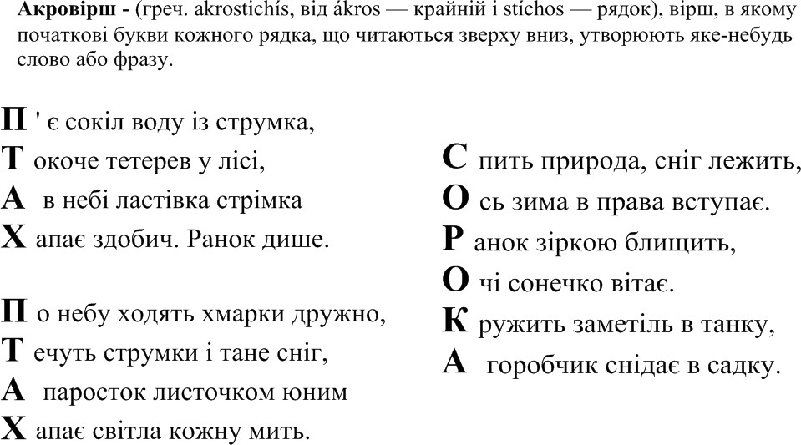

Вправи в сервісі LearningApps.org. Це онлайновий сервіс, який дозволяє створювати інтерактивні вправи. Він є конструктором для розробки різноманітних завдань для використанням і на уроках, і позаурочний час та дає змогу вчителю підготувати різноманітний дидактичний матеріал для дзійснення контролю навчальної діяльності, підвищення рівня знань учнів . Використовувати данні вправи можливо на планшетах, мультимедійних дошках та комп’ютерах. Вони можуть бути домашнім завданням для учнів. Значною перевагою цього сервісу є можливість інтеграції завдань у системі дистанційного навчання (як посилання на веб-ресурс.).

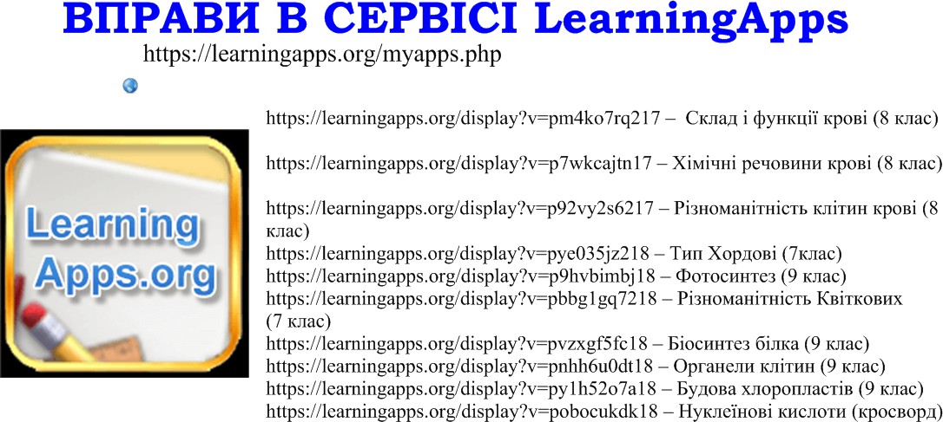

У своїй роботі використовую різноманітні онлайн сервіси для сучасної подачі інформації. Одним з найбільш цікавих є сервіс PowToon PowToon - це сервіс, який представляє собою інструмент створення бізнес-

презентацій Він дозволяє створювати безкоштовні і дивовижні анімовані відео і позиціонує себе як альтернативу PowerPoint. Для пояснення нового матеріалу або його закріплення створюю анімаційні ролики, у яких систематизую навчальний матеріал та ілюструю його. За рахунок створених анімаційних ефектів акцентую увагу учнів на важливих моментах матеріалу. Пізніше ролик можна переглянути під час підготовки до контрольної роботи.

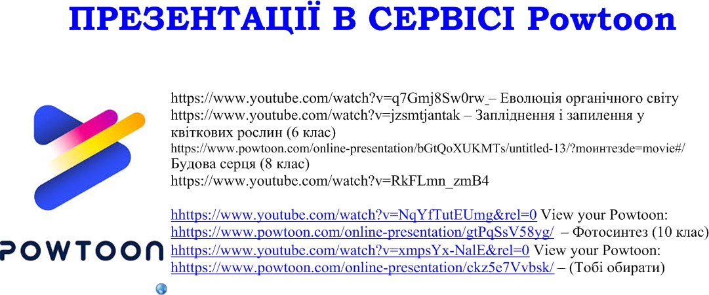

Карти знань

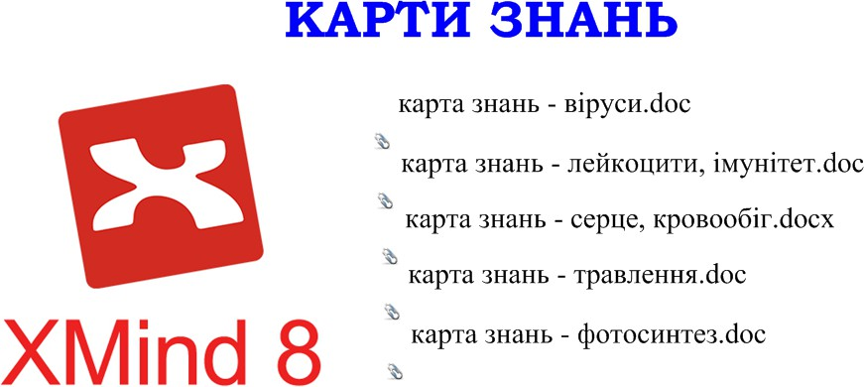

Карти пам'яті (англ. Mind map) — спосіб зображення процесу загального системного мислення за допомогою схем. Також може розглядатися як зручна техніка альтернативного запису. Карти пам'яті (знаь) використовуються для створення, візуалізації, структуризації і класифікації ідей, а також як засіб для навчання, організації, вирішення завдань, ухвалення рішень, при написанні статей.

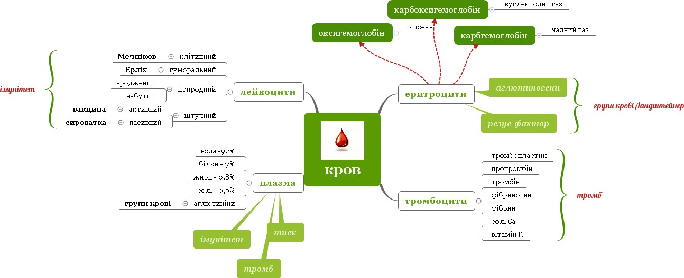
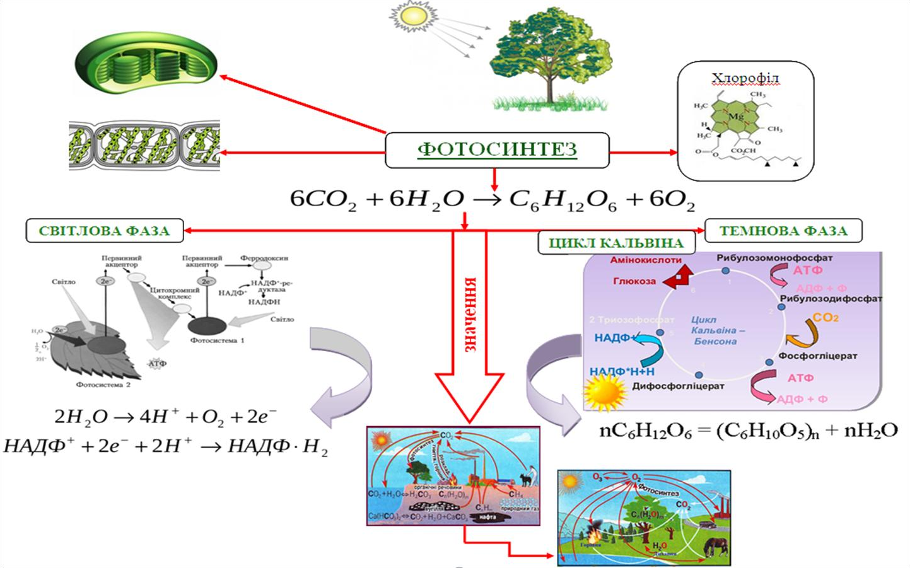

Вправа «Склади сенкан»
Учням пропоную за алгоритмом скласти сенкан, що допоможе їм систематизувати навчальний матеріал.

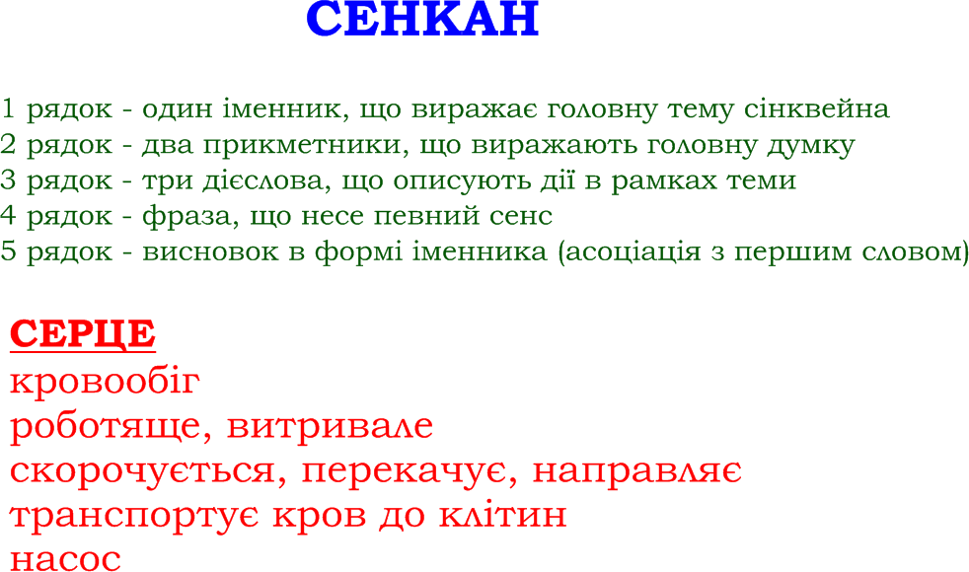

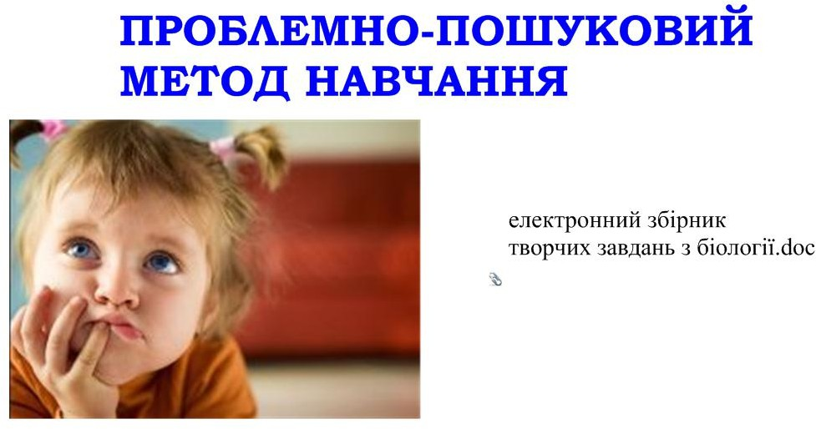

Для цього використовую проблемні завдання, зібрані в електронний збірник, що допомагає учням робити висновки та використовувати здобуті знання на практиці, розвиває їх творчі здібності та формує критичне мислення.
Наприклад:
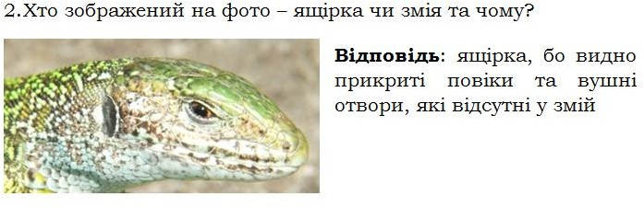

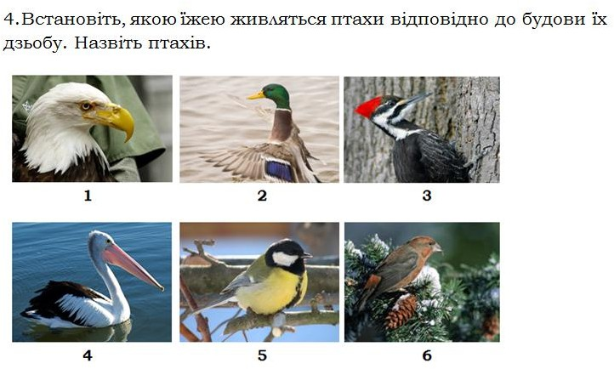

Закінчити хочу мудрою притчею:
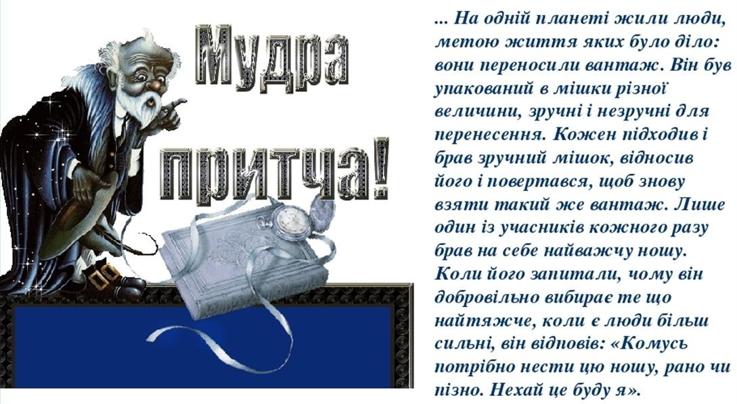

Бажаю успіху в нашій такій не легкій, але творчій вчительській праці!

